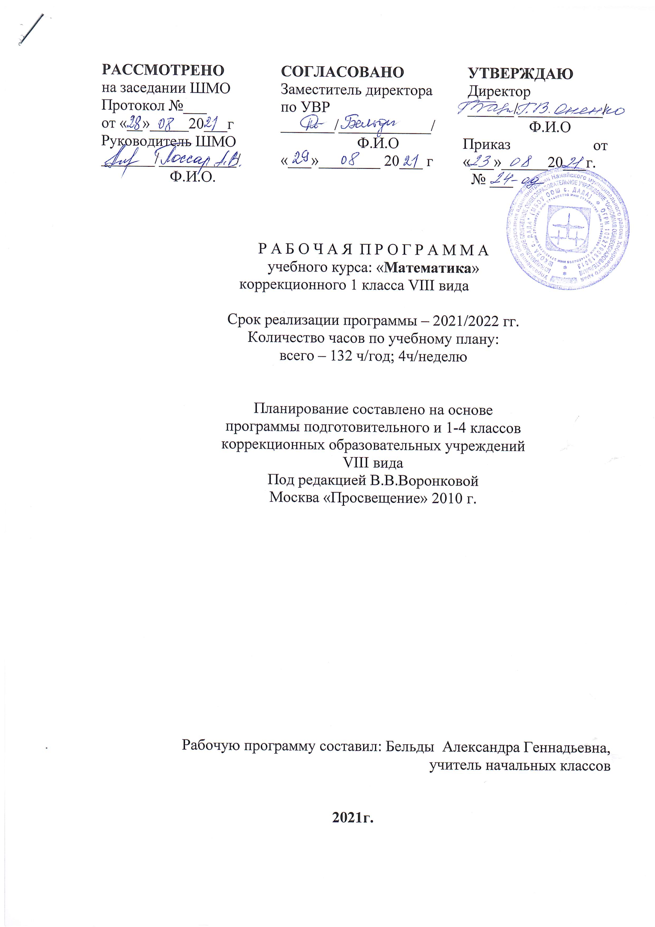

1 | Первый десяток. Нумерация.  Числа 1-5. Числовой ряд, счет предметов в пределах 5.
2 | Сравнение чисел в пределах 5.
3 | Состав чисел в пределах 5. Единицы измерения и их соотношения.
4 | Монеты достоинством 1 р., 2 р., 5 р. Получение 2 р., 3 р., 4 р., 5 р. путем набора из монет. Арифметические действия
5 | Сложение и вычитание чисел в пределах 5. Арифметические задачи.
6 | Составление и решение арифметических задач на нахождение суммы и разности (остатка) в пределах 5 по предложенному сюжету.
7 | Составление и решение арифметических задач на нахождение суммы и разности (остатка) в пределах 5 по предложенному сюжету.
8 | Арифметические задачи на нахождение суммы и разности (остатка) в пределах 5. Геометрический материал
9 | Точка, линии: прямые и кривые.
10 | Овал.
11 | Нумерация.  Число и цифра 0.
12 | Число и цифра 6. Место числа 6 в числовом ряду.
13 | Сравнение чисел в пределах 6.
14 | Состав числа 6.
15 | Понятие «следующее» число и «предыдущее» число. Счет по 2.
16 | Арифметические действия.  Сложение и вычитание чисел в пределах 6.
17 | Составление и решение примеров на нахождение суммы и разности в пределах 6.
18 | Арифметические задачи.  Решение арифметических задач на нахождение суммы, разности (остатка) в пределах 6.
19 | Составление и решение арифметических задач на нахождение суммы и разности (остатка) в пределах 6
20 | Составление и решение задач по краткой записи. Геометрический материал.
21 | Прямая линия. Построение прямой линии в различном положении.
22 | Построение прямой линии через одну, две точки.
23 | Нумерация.  Число и цифра 7. Место числа 7 в числовом ряду.
24 | Сравнение чисел в пределах 7.
25 | Состав числа 7. Арифметические действия.
26 | Сложение и вычитание чисел в пределах 7.
27 | Составление и решение примеров на нахождение суммы и разности в пределах 7.
28 | Арифметические задачи.  Текстовые арифметические задачи на сложение и вычитание в пределах 7.
29 | Составление и решение арифметических задач по предложенному сюжету
30 | Составление и решение арифметических задач по готовому решению, краткой записи
31 | Единицы измерения и их соотношения.  Сутки, неделя.
32 | Порядок дней недели.
33 | Геометрический материал.  Отрезок. Построение отрезков произвольной длины.
34 | Примеры и задачи на нахождение суммы и разности (остатка) в пределах 7.
35 | Повторение изученного материала по теме «Число и цифра 6».
36 | Повторение изученного материала по теме «Число и цифра 7»
37 | Нумерация.  Число и цифра 8. Место числа 8 в числовом ряду.
38 | Сравнение чисел в пределах 8.
39 | Состав числа 8.
40 | Арифметические действия.  Сложение и вычитание чисел в пределах 8.
41 | Составление и решение примеров на сложение и вычитание.
42 | Арифметические задачи.  Текстовые арифметические задачи на нахождение суммы и разности (остатка) в пределах 8.
43 | Составление и решение задач на нахождение суммы и разности в пределах 8.
44 | Единицы измерения и их соотношения.  Получение 8 р. путем набора из монет достоинством 1 р., 2 р., 5 р.
45 | Геометрический материал.  Построение треугольника, квадрата, прямоугольника.
46 | Нумерация.  Число и цифра 9. Место числа 9 в числовом ряду.
47 | Сравнение чисел в пределах 9
48 | Состав числа 9
49 | Состав числа 9. Закрепление. Счет по 2, по 3.
50 | Арифметические действия.  Сложение и вычитание в пределах 9.
51 | Арифметические задачи.  Текстовые арифметические задачи на сложение и вычитание в пределах 9.
52 | Составление и решение примеров и задач на нахождение суммы и разности в пределах 9.
53 | Единицы измерения и их соотношения.  Получение 9 р. путем набора из монет достоинством 1 р., 2 р., 5 р.
54 | Единицы измерения и их соотношения.  Мера длины – сантиметр.
55 | Геометрический материал.  Построение отрезка заданной длины.
56 | Нумерация.  Число 10. Место числа 10 в числовом ряду.
57 | Сравнение чисел в пределах 10. Состав числа 10.
58 | Единицы измерения и их соотношения.  Изготовление модели линейки длиной 10 см.
59 | Арифметические действия.  Сложение и вычитание в пределах 10.
60 | Арифметические задачи.  Текстовые арифметические задачи на нахождение суммы и разности в пределах 10.
61 | Составление и решение задач изученных видов в пределах 10.
62 | Геометрический материал.  Построение отрезков заданной длины.
63 | Меры стоимости – 1 к., 10 к., 10 р.
64 | Повторение, обобщение по теме «Числа 1-10».
65 | Нумерация.  Числа 1-10. Повторение
66 | Арифметические действия.  Сложение и вычитание чисел в пределах 10.
67 | Арифметические задачи.  Составление и решение задач на нахождение суммы и остатка изученных видов в пределах 10.
68 | Арифметические задачи на нахождение суммы и разности (остатка) в пределах 10.
69 | Единицы измерения и их соотношения.  Мера массы – килограмм.
70 | Мера ёмкости – литр.
71 | Повторение, обобщение пройденного по теме «Числа 1-10»
72 | Повторение, обобщение изученного материала по теме «Сложение и вычитание в пределах 10».
73 | Число 11. Образование, название, запись числа 11.
74 | Десятичный состав числа 11.
75 | Место числа 11 в числовом ряду.
76 | Арифметические действия.  Сложение и вычитание на основе знания десятичного состава числа 11.
77 | Закрепление по теме «Сложение и вычитание на основе знания десятичного состава числа 11»
78 | Число 12. Образование, название, запись числа 12.
79 | Десятичный состав числа 12.
80 | Место числа 12 в числовом ряду.
81 | Арифметические действия.  Переместительное свойство сложения. Примеры с использованием свойства сложения (10+2=12, 2+10=12)
82 | Примеры вида 11+1=12, 12-1=11.
83 | Нумерация.  Число 13. Образование, название, запись числа 13.
84 | Десятичный состав числа 13.
85 | Место числа 13 в числовом ряду.
86 | Арифметические действия.  Примеры на сложение вида 10+3=13, 3+10=13.
87 | Примеры на сложение и вычитание вида 12+1=13, 13-1=12.
88 | Нумерация.  Число 14. Образование, название, запись числа 14.
89 | Десятичный состав числа 14.
90 | Десятичный состав числа 14.
91 | Арифметические действия.  Примеры на сложение вида 10+4=14, 4+10=14.
92 | Примеры на сложение и вычитание вида 13+1=14, 14-1=13.
93 | Нумерация.  Число 15. Образование, название, запись числа 15
94 | Нумерация.  Число 15. Образование, название, запись числа 15
95 | Место числа 15 в числовом ряду.
96 | Арифметические действия.  Примеры на сложение вида 10+5=15, 5+10=15.
97 | Примеры на сложение и вычитание вида 14+1=15, 15-1=14.
98 | Повторение, обобщение пройденного по теме «Числа 11-15».
99 | Повторение пройденного по теме «Сложение в пределах 15 вида 10+3, 3+10, 10+5, 5+10».
100 | Повторение, обобщение изученного по теме «Сложение и вычитание вида 13+1=14, 11+1=12, 12-1=11, 15-1=14.
101 | Нумерация.  Повторение изученного по теме «Числа 11-15».
102 | Сложение и вычитание чисел в пределах 15.
103 | Нумерация.  Число 16. Образование, название, запись числа 16.
104 | Десятичный состав числа 16.
105 | Место числа 16 в числовом ряду
106 | Арифметические действия.  Сложение вида 10+6=16, 6+10=16.
107 | Сложение и вычитание вида 15+1=16, 16-1=15.
108 | Нумерация.  Число 17. Образование, название, запись числа 17.
109 | Десятичный состав числа 17.
110 | Место числа 17 в числовом ряду.
111 | Сложение вида 10+7=17, 7+10=17
112 | Сложение и вычитание чисел вида 16+1=17, 17-1=16.
113 | Нумерация  Число 18. Образование, название, запись числа 18.
114 | Десятичный состав числа 18.
115 | Место числа 18 в числовом ряду.
116 | Арифметические действия.  Сложение вида 10+8=18, 8+10=18.
117 | Сложение и вычитание чисел вида 17+1=18, 18-1=17.
118 | Нумерация Число 19. Образование, название, запись числа 19.
119 | Десятичный состав числа 19.
120 | Место числа 19 в числовом ряду.
121 | Арифметические действия. Сложение вида 10+9=19, 9+10=19.
122 | Сложение и вычитание чисел вида 18+1=19, 19-1=18
123 | Нумерация Число 20. Образование, название, запись числа 20.
124 | Состав числа 20 из двух десятков.
125 | Место числа 20 в числовом ряду.
126 | Знакомство с понятиями «однозначные числа», «двузначные числа».
127 | Арифметические действия.  Сложение и вычитание чисел вида 19+1=20, 20-1=19.
128 | Нумерация. Повторение.  Повторение, обобщение пройденного по теме «Числа 11-20».
129 | Десятичный состав чисел 11-20. Повторение.
130 | Арифметические действия.  Повторение изученного материала по теме «Сложение изученных видов в пределах 20».
131 | Вычитание изученных видов в пределах 20. Повторение.
132 | Сложение вида 10+10=20.

